Prosedur Operasional Setup Kode Wilayah

Fungsi
Berfungsi untuk melakukan pendaftaran nomenklatur kode wilayah di aplikasi SIMRAL. Nomenklatur kode wilayah daerah mempergunakan nomenklatur kode wilayah yang ada di Permendagri yang saat ini berlaku.

Pelaku Operasional
No | Pelaku | Fungsi
1 | Administrator | Mendaftarkan nomenklatur kode wilayah

Prasyarat Kondisional
Beberapa prasyarat kondisional dalam setup kode wilayah adalah sebagai berikut:
- Hanya Administrator Aplikasi yang dapat melakukan pendaftaran kode wilayah.

Proses Operasional
Berikut adalah prosedur operasional penggunaan aplikasi dalam proses pendaftaran kode wilayah:
- Masuk ke Aplikasi sebagai Administrator SIMRAL
Pilih Modul Administrator > Setup Kode Aplikasi > Kode Wilayah, maka akan tampil list daftar kode wilayah yang telah terdaftar di aplikasi. Pada menu ini anda dapat melakukan pencarian unit kerja melalui data nama Kab/Kota atau Kecamatan nya. Tampilan aplikasi sebagai berikut:
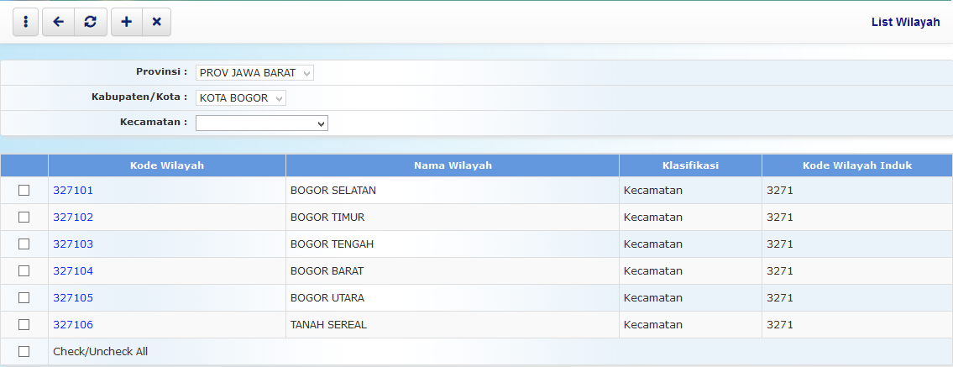
- Untuk menambahkan data pengguna, klik tombol pada toolbar di atas, maka akan ditampilkan form isian sebagai berikut:
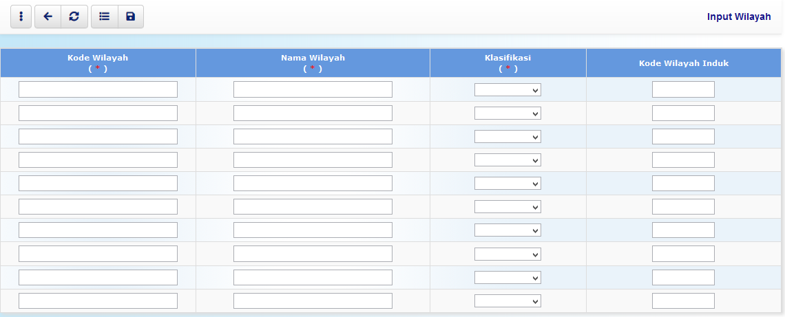
- Isikan data-data yang diperlukan, antara lain Kode dan Nama serta klasifikasi wilayah. Jika wilayah tersebut sub ordinasi dari wilayah lain, maka isikan kode wilayah induknya.
- Pastikan semua isian data benar, kemudian tekan tombol penyimpanan data di toolbar atas untuk menyimpan data-data yang telah diisikan.

